Министерство образования и науки Республики Казахстан

Восточно- Казахстанский государственный технический унивеститет им. Д. серикбаева

Кафедра Теория архитектуры и инженерная графика

**Курсовая работа**

по дисциплине «Инженерная графика»

Тема: Природные и строительные материалы

Выполнила: студентка группы 09-БЖ-1

Абраимова А.С.

Принял: доцент Цымбал Н.Т.

Усть-Каменогорск

2009

СОДЕРЖАНИЕ

ВВЕДЕНИЕ

1 ПРИРОДНЫ СТРОИТЕЛЬНЫЕ МАТЕРИАЛЫ: ПОНЯТИЯ И РОЛЬ В ОБЩЕСТВЕННОМ ПРОИЗВОДСТВЕ

1.1 Определение «природные строительные материалы»

1.2Свойства, качества природных строительных материалов

2.ВИДЫ ПРИРОДНЫХ СТРОИТЕЛЬНЫХ МАТЕРИАЛОВ

1.1Каменные природные строительные материалы: базальт, гранит

1.2Нерудные природные строительные материалы: щебень, песок

ВВЕДЕНИЕ

Природные строительные материалы, получаемые в результате относительно несложной механической обработки монолитных горных пород с сохранением их физико-механических и технологических свойств, используются в виде плит, блоков, бортовых и облицовочных камней, дорожной брусчатки, бутового камня, щебня, дробленого песка и т. д. В огромных количествах используются также естественные рыхлые породы: валуны, гравий, песок, глина и др. Кроме того, горные породы являются важнейшими сырьевыми продуктами при получении искусственных строительных материалов (строительной керамики, огнеупоров, стекла, цемента, извести и др.). Для чего они подвергаются сложным видам механической и химической переработки.

Широкое использование природного сырья связано с наличием благоприятных физико-химических свойств многочисленных пород. Уже в ранний период своего существования человек обнаружил на поверхности земли и в ее недрах множество природных материалов, которые полностью удовлетворяли его сравнительно ограниченные потребности. На последующих стадиях развития человеческого общества появляются повышенные требования к качеству строительного камня и одновременно усложняются способы обработки и переработки природного сырья для получения материалов иного качества и свойств, например превращения обычной глины в камень при ее обжиге и получения стабильных свойств готового продукта.

Горными породами называются простые и сложные природные минеральные агрегаты, которые занимают значительные участки земной коры и отличаются большим или меньшим постоянством химического и минерального состава, структуры, а также определенными условиями залегания. Они слагают поверхностные слои земной коры мощностью около 15 ... 60 км и образуют естественные скопления ценного минерального сырья.

1 ПРИРОДНЫ СТРОИТЕЛЬНЫЕ МАТЕРИАЛЫ: ПОНЯТИЯ И РОЛЬ В ОБЩЕСТВЕННОМ ПРОИЗВОДСТВЕ

1.1 Определение «природные строительные материалы»

В процессе строительства, эксплуатации и ремонта зданий и сооружений строительные изделия и конструкции из которых они возводятся подвергаются различным физико-механическим, физическим и технологическим воздействиям.

Строительные материалы и изделия, применяемые при строительстве, реконструкции и ремонте различных зданий и сооружений, делятся на

1. природные
2. искусственные

которые в свою очередь подразделяются на две основные категории:

к первой категории относят: кирпич, бетон, цемент, лесоматериалы и др. Их применяют при возведении различных элементов зданий (стен, перекрытий, покрытий, полов).

ко второй категории — специального назначения: гидроизоляционные, теплоизоляционные, акустические и др.

Основные виды строительных материалов и изделий каменные природные строительные материалы и изделия из них вяжущие материалы неорганические и органические лесные материалы и изделия из них металлические изделия. В зависимости от назначения, условий строительства и эксплуатации зданий и сооружений подбираются соответствующие строительные материалы, которые обладают определёнными качествами и защитными свойствами от воздействия на них различной внешней среды. Учитывая эти особенности, любой строительный материал должен обладать определёнными строительно-техническими свойствами. Например, материал для наружных стен зданий должен обладать наименьшей теплопроводностью при достаточной прочности, чтобы защищать помещение от наружного холода; материал сооружения гидромелиоративного назначения — водонепроницаемостью и стойкостью к попеременному увлажнению и высыханию; материал для покрытия дорог (асфальт, бетон) должен иметь достаточную прочность и малую истираемость, чтобы выдержать нагрузки от транспорта.

Классифицируя материалы и изделия, необходимо помнить, что они должны обладать хорошими свойствами и качествами.

1.2Свойства, качества природных строительных материалов

Свойство — характеристика материала, проявляющаяся в процессе его обработки, применении или эксплуатации.

Качество — совокупность свойств материала, обуславливающих его способность удовлетворять определённым требованиям в соответствии с его назначением.

Свойства строительных материалов и изделий классифицируют на четыре основные группы:

* физические,
* механические,
* химические,
* технологические и др.

К химическим относят способность материалов сопротивляться действию химически агрессивной среды, вызывающие в них обменные реакции приводящие к разрушению материалов, изменению своих первоначальных свойств: растворимость, коррозионная стойкость, стойкость против гниения, твердение.

Физические свойства: средняя, насыпная, истинная и относительная плотность; пористость, влажность, влагоотдача, теплопроводность.

Механические свойства: пределы прочности при сжатии, растяжении, изгибе, сдвиге, упругость, пластичность, жёсткость, твёрдость.

Технологические свойства: удобоукладываемость, теплоустойчивость, плавление, скорость затвердевания и высыхания.

Физические свойства строительных материалов.

Истинная плотность ρ — масса единицы объёма материала в абсолютно плотном состоянии. ρ =m/Va, где Va объём в плотном состоянии. [ρ] = г/см³; кг/м³; т/м³. Например, гранит, стекло и другие силикаты практически абсолютно плотные материалы. Определение истинной плотности: предварительно высушенную пробу измельчают в порошок, объём определяют в пикнометре (он равен объёму вытесненной жидкости).

Средняя плотность ρm=m/Ve — масса единицы объёма в естественном состоянии. Средняя плотность зависит от температуры и влажности: ρm=ρв/(1+W), где W — относительная влажность, а ρв — плотность во влажном состоянии.

Насыпная плотность (для сыпучих материалов) — масса единицы объёма рыхло насыпанных зернистых или волокнистых материалов.

Пористость П — степень заполнения объёма материала порами. П=Vп/Ve, где Vп — объём пор, Ve — объём материала. Пористость бывает открытая и закрытая.

Открытая пористость По — поры сообщаются с окружающей средой и между собой, заполняются водой при обычных условиях насыщения (погружении в ванну с водой). Открытые поры увеличивают проницаемость и водопоглощение материала, снижают морозостойкость.

Закрытая пористость Пз=П-По. Увеличение закрытой пористости повышает долговечность материала, снижает звукопоглощение.

Пористый материал содержит и открытые, и закрытые поры

Гидрофизические свойства стройматериалов. Водопоглощение пористых материалов определяют по стандартной методике, выдерживая образцы в воде при температуре 20±2 °C. При этом вода не проникает в закрытые поры, то есть водопоглощение характеризует только открытую пористость. При извлечении образцов из ванны вода частично вытекает из крупных пор, поэтому водопоглощение всегда меньше пористости. Водопоглощение по объёму Wo(%) — степень заполнения объёма материала водой: Wo=(mв-mc)/Ve*100, где mв — масса образца материала, насыщенного водой; mc — масса образца в сухом состоянии. Водопоглощение по массе Wм(%) определяют по отношению к массе сухого материала Wм=(mв-mc)/mc*100. Wo=Wм*γ, γ — объемная масса сухого материала, выраженная по отношению к плотности воды (безразмерная величина). Водопоглощение используют для оценки структуры материала с помощью коэффициента насыщения: kн = Wo/П. Он может меняться от 0 (все поры в материале замкнутые) до 1 (все поры открытые). Уменьшение kн говорит о повышении морозостойкости.

Водопроницаемость — это свойство материала пропускать воду под давлением. Коэффициент фильтрации kф (м/ч — размерность скорости) характеризует водопроницаемость: kф=Vв*а/[S(p1-p2)t], где kф=Vв — количество воды, м³, проходящей через стенку площадью S = 1 м², толщиной а = 1 м за время t = 1ч при разности гидростатического давления на границах стенки p1 — p2 = 1 м вод. ст.

Водонепроницаемость материала характеризуется маркой W2; W4; W8; W10; W12, обозначающей одностороннее гидростатическое давление в кгс/см², при котором бетонный образец-цилиндр не пропускает воду в условиях стандартного испытания. Чем ниже kф, тем выше марка по водонепроницаемости.

Водостойкость характеризуется коэффициентом размягчения kp = Rв/Rс, где Rв — прочность материала насыщенного водой, а Rс — прочность сухого материала. kp меняется от 0 (размокающие глины) до 1 (металлы). Если kp меньше 0,8, то такой материал не используют в строительных конструкциях, находящихся в воде.

Гигроскопичность — свойство капиллярно-пористого материала поглощать водяной пар из воздуха. Процесс поглощения влаги из воздуха называется сорбцией, он обусловлен полимолекулярной адсорбцией водяного пара на внутренней поверхности пор и капиллярной конденсацией. С повышением давления водяного пара (то есть увеличением относительной влажности воздуха при постоянной температуре) возрастает сорбционная влажность материала.

Капиллярное всасывание характеризуется высотой поднятия воды в материале, количеством поглощенной воды и интенсивностью всасывания. Уменьшение этих показателей отражает улучшение структуры материала и повышение его морозостойкости.

Влажностные деформации. Пористые материалы при изменении влажности меняют свой объём и размеры. Усадка — уменьшение размеров материала при его высыхании. Набухание происходит при насыщении материала водой.Теплофизические свойства строЙ материалов.

Теплопроводность — свойство материала передавать тепло от одной поверхности к другой. Формула Некрасова связывает теплопроводность λ [Вт/(м*С)] с объемной массой материала, выраженной по отношению к воде: λ=1,16√(0,0196 + 0,22γ2)-0,16. При повышении температуры теплопроводность большинства материалов возрастает. R — термическое сопротивление, R = 1/λ.

Теплоемкость с [ккал/(кг*С)] — то количество тепла, которое необходимо сообщить 1 кг материала, чтобы повысить его температуру на 1С. Для каменных материалов теплоемкость меняется от 0,75 до 0,92 кДж/(кг*С). С повышением влажности возрастает теплоемкость материалов.

Огнеупорность — свойство материала выдерживать длительное воздействие высокой температуры (от 1580 °C и выше), не размягчаясь и не деформируясь. Огнеупорные материалы применяют для внутренней футеровки промышленных печей. Тугоплавкие материалы размягчаются при температуре выше 1350 °C.

Огнестойкость — свойство материала сопротивляться действию огня при пожаре в течение определенного времени. Она зависит от сгораемости материала, то есть от его способности воспламеняться и гореть. Несгораемые материалы — бетон, кирпич, сталь и т. д. Но при температуре выше 600 °C некоторые несгораемые материалы растрескиваются (гранит) или сильно деформируются (металлы). Трудносгораемые материалы под воздействием огня или высокой температуры тлеют, но после прекращения действия огня их горение и тление прекращается (асфальтобетон, пропитанная антипиренами древесина, фибролит, некоторые пенопласты). Сгораемые материалы горят открытым пламенем, их необходимо защищать от возгорания конструктивными и другими мерами, обрабатывать антипиренами.

Линейное температурное расширение. При сезонном изменении температуры окружающей среды и материала на 50 °C относительная температурная деформация достигает 0,5-1 мм/м. Во избежание растрескивания сооружения большой протяженности разрезают деформационными швами.

Морозостойкость строительных материалов.

Морозостойкость — свойство насыщенного водой материала выдерживать попеременное замораживание и оттаивание. Количественно морозостойкость оценивается маркой. За марку принимается наибольшее число циклов попеременного замораживания до −20 °C и оттаивания при температуре 12-20 °C, которое выдерживают образцы материала без снижения прочности на сжатие более 15 %; после испытания образцы не должны иметь видимых повреждений — трещин, выкрашивания (потери массы не более 5 %).

Механические свойства строительных материалов

Упругость — св-во самопроизвольно восстанавливать первоначальную форму и размеры после прекращения действия внешней силы.

Пластичность — св-во изменять форму и размеры под действием внешних сил, не разрушаясь, причем после прекращения действия внешних сил тело не может самопроизвольно восст. форму и размер.

Остаточная деформация — пластичная деформация.

Относительная деформация — отношение абсолютной деформации к начальному линейному размеру(ε=Δl/l).

Модуль упругости — отношения напряжения к отн. деформации (Е=σ/ε).

Прочность — св-во материала сопротивляться разрушению под действием внутр. напряжений, вызванных внешними силами или др. Прочность оценивают пределом прочности — временным сопротивлением R, определенном при данном виде деформации. Для хрупких (кирпич, бетон) основная прочностная характеристика — предел прочности при сжатии. Для металлов. Стали — прочность при сжатии такая же как и при растяжении и изгибе. Так как строительные материалы неоднородны предел прочности определяют как средний результат серии образцов. На результаты испытаний влияют форма, размеры образцов, состояния опорных поверхностей, скорость нагружения. В зависимости от прочности материалы делятся на марки и классы. Марки записываются в кгс/см², а классы в МПа. Класс характеризует гарантированную прочность. Класс по прочности В называется временным сопротивлением сжатию стандартных образцов(бетонных кубов с размером ребра 150 мм), испытанных в возрасте 28 суток хранения 20±2°C с учетом статической изменчивости прочности.

Коэффициент конструктивного качества: ККК=R/γ(прочность на относит. плотность), для 3-й стали ККК=51 МПа, для высокопрочной стали ККК=127 МПа, тяжелого бетона ККК=12,6 МПа, древесины ККК=200 МПа.

Твердость — показатель, характеризующий св-во материалов сопротивляться проникновению в него другого, более плотного материала. Показатель твердости: НВ=Р/F (F — площадь отпечатка, P — это сила), [НВ]=МПа. Шкала Мооса: тальк, гипс, известь…алмаз.

Истирание — потеря первоначальной массы образца при прохождении этим образцом определенного пути абразивной пов-ти. Истирание: И=(m1-m2)/F, где F — площадь истираемой поверхности.

Износ — св-во материала сопротивляться одновременно воздействию истирающих и ударных нагрузок. Износ определяют в барабане со стальными шарами или без них.

2.ВИДЫ ПРИРОДНЫХ СТРОИТЕЛЬНЫХ МАТЕРИАЛОВ

2.1Каменные природные строительные материалы

Каменные природные строительные материалы - строительные материалы, получаемые в результате механической обработки горных пород: облицовочные плиты, стеновые камни, щебень, гравий, бутовый камень и др.

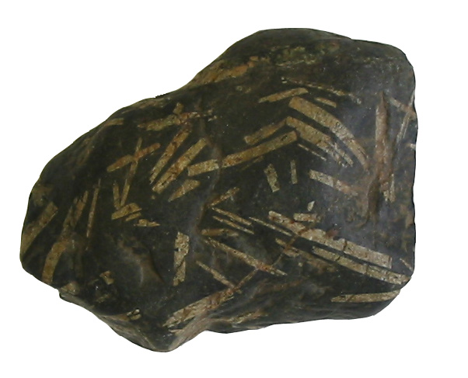

Каменные природные строительные материалы подразделяются:

-магматические породы, как это видно из названия, образовались в результате остывания и кристаллизации магмы - расплавленной массы преимущественно силикатного состава, находящийся в глубинах земной коры. В зависимости от условий остывания магмы изверженные горные породы делят на глубинные - гранит, диорит, габбро, лабрадорит; излившиеся - порфиры, диабаз, базальт.

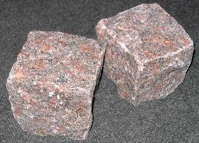

-осадочные породы образовались в результате разрушения горных пород под воздействием внешних условий или в результате осаждения веществ из какой-либо среды. По характеру образования и составу осадочные горные породы бывают обломочные - механические отложения, куда входят пески, гравий, а также глинистые, хемо- и органогенные - это доломит, гипс, магнезит, известняк, мел, диатомит, трепел.

-метаморфические породы - гнейсы, мрамор, кварцит, глинистые сланцы - образовались в толще земной коры в результате видоизменения осадочных или магматических пород под действием температур, давления и других факторов.



Природные каменные материалы классифицируют по следующим признакам:

- плотность в сухом состоянии - тяжелые (плотностью более 1800 кг/м3) и легкие (плотностью менее 1800 кг/м3);

- пределу прочности при сжатии (МПа) - на марки 10-100 (тяжелые каменные материалы) и 11-20 (легкие);

- морозостойкости (коэффициенту размягчения) - на группы 0,6; 0,.75; 0,9 и 1.

Изделия из природного камня подразделяют пиленые (выступы до 10 мм), грубой тески (выступы до 20 мм), грубоколотые под скобу (имеют две приблизительно параллельные грани) и камень бутовый рваный.

Пиленые облицовочные плиты из природного камня (плотных известняков, мрамора, гранита, сиенита, габбро, лабрадорита и др.) путем их распиливания с последующей механической обработкой. Лицевая поверхность плит имеет различную фактуру - "скала", бугристая, бороздчатая, точечная, рифленая, пиленая, шлифованная, лощеная, полированная. Их применяют для облицовки колонн, отдельных участков фасадов и цоколей и внутренней облицовки монументальных зданий, для устройства декоративных полов в общественных зданиях.

Колотыми и тесаными плитами толщиной не менее 100 мм облицовывают уникальные здания, памятники и гидротехнические сооружения.

Бутовый камень добывают из осадочных плотных пород и реже из изверженных пород. Предел прочности - не менее 0,75, масса камня - до 40 кг. Бутовый камень применяют для кладки фундаментов малоэтажных зданий.

Базальт - самая распространенная на Земле излившаяся магматическая горная порода. Текстура базальта - в основном плотная, пористая, кристаллы не видны невооруженным глазом, цвет темный, до черного. Базальт:

- обладает столбчатой отдельностью в виде многогранных столбов, тесно прилегающих друг к другу;

- залегает в виде потоков или покровов;

- образует обширные базальтовые плато;

- слагает огромные площади дна океанов;

- используется в строительстве в качестве бутового камня, наполнителя для бетонов, для мощения улиц и при производстве литых каменных изделий.

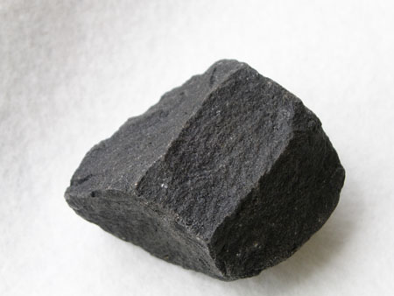

Грани́т (итал. granito, от лат. granum — зерно) — кислая магматическая интрузивная горная порода. Состоит из кварца, плагиоклаза, калиевого полевого шпата и слюд — биотита и/или мусковита. Граниты очень широко распространены в континентальной земной коре. Эффузивные аналоги гранитов — риолиты.

Применение гранита:

В современном строительстве гранит используется настолько широко, что его, без преувеличения, можно назвать универсальным материалом. Опытный дизайнер с помощью гранита сможет как полностью преобразить ваш дом, придав ему дополнительную элегантность и респектабельность, так и просто «оттенить» те или иные особенности вашего интерьера, внести в него некую «изюминку».

Гранит может быть использован при строительстве как:

Полы, лестницы. Гранит — материал с очень низким уровнем истираемости. Даже если по лестнице в ваших личных апартаментах за год пройдет 1 миллион человек, они смогут стереть ее ступени не более, чем на 0,12 мм;

Различные детали интерьера. Подоконники, карнизы, плинтусы, перила, столешницы для мебели, журнальные столики, барные стойки, балясины, колонны — высокая прочность гранита позволит этим предметам долгие годы сохраняться целыми и невредимыми, избежать механических повреждений воздействия температуры и влажности;

Фасадная и интерьерная отделка. Гранит — очень эргономичный материал, способный обеспечить вам комфортное пребывание в здании;

Элементы ландшафтного дизайна. Альпийская горка, рокарий, японские сады, декоративные водоемы — сделанные из гранита, эти модные композиции придадут вашему саду естественность и неповторимость.

Бордюры, ступени, брусчатка для мостовых. Гранит с успехом применяется в местах, где необходима большая «выносливость». Он устойчив к механическому воздействию, химическим загрязнениям и перепадам температуры — не меняет своих свойств в течение сотен циклов замерзания и оттаивания.

Облицовка набережных. Гранит практически не впитывает влагу — соответственно, при понижении температуры в порах камня не образуется дополнительное внутреннее давление от замерзшей воды, способное привести к образованию трещин и разрушению породы.

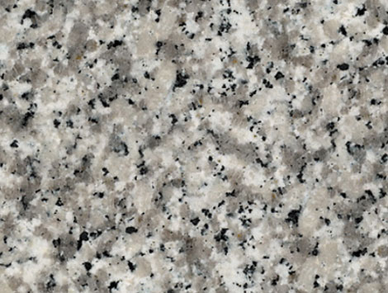

2.2 Нерудные природные строительные материалы

Нерудные материалы являются осадочными породами, добычу которых осуществляют открытым способом в карьерах. К ним относят: глину, грунт, бетон, песок, щебень, керамзит, строительный камень, гранит, известняк и прочие вещества и минералы. Нерудные материалы классифицируют по нескольким показателям: плотные и пористые материалы, природные, а это гравий, песок, щебень.

Гравий, рыхлая горная порода, состоящая из скатанных обломков горных пород и минералов размером в поперечнике от 1 до 10 мм. По происхождению гравий разделяют на речной, озёрный, морской и ледниковый. Гравий применяется как строительный материал, в качестве крупного заполнителя для бетона, в дорожном строительстве. Сцементированный гравий называется гравелитом и обладает текстурами, присущими песчаным породам. Он широко распространен среди осадочных образований.

Наличие гравелита свидетельствует об интенсивном размыве древних толщ и указывает на близость суши, мелководья или поднятий, например, положительных форм рельефа дна бассейна. Щебень является остроугольным обломком горных пород размером до 100 мм, образовавшимся при их выветривании и встречающимся в виде рыхлых или слабо сцементированных скоплений.

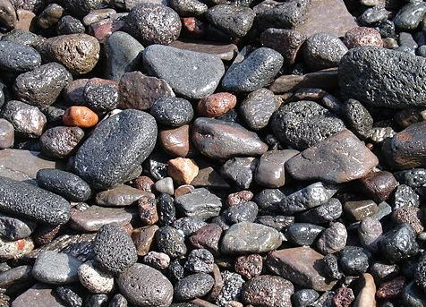

Щебень - это продукт дробления горных пород и искусственных каменных материалов. Например, металлургических шлаков, кирпича, в виде кусков угловатой формы размером 5-150 мм. Применяется, в зависимости от их свойств, в качестве заполнителей бетонов, для балластировки железнодорожных путей, в строительстве автомобильных дорог, гидротехнических сооружений и т.д

Технические характеристики нерудных материалов являются уникальным и незаменимым природным компонентом в любом строительстве. Качественный строительный песок, речной песок, карьерный песок, известняковый щебень, гранитный щебень, позволяют выполнять строительные работы отличного качества и на самом высоком уровне.

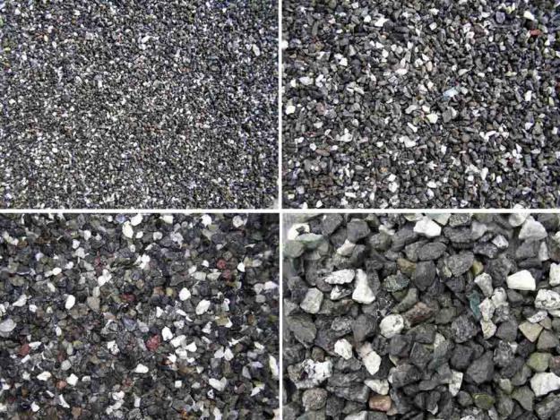

Песо́к — осадочная горная порода, а также искусственный материал, состоящий из зёрен горных пород. Очень часто состоит из почти чистого минерала кварца (вещество — диоксид кремния). Широко используется в составе строительных материалов, для намывки участков под строительство,для пескоструйной обработки, при возведении дорог, насыпей, в жилищном строительстве для обратной засыпки, при благоустройстве дворовых территорий, при производстве раствора для кладки, штукатурных и фундаментных работ, используется для бетонного производства, в дорожном строительстве. При производстве железобетонных изделий, бетона высоких марок прочности, а также при производстве тротуарной плитки, бордюров, колодезных колец используют крупнозернистый песок (Мк 2,2 - 2,5). Мелкий строительный песок используется для приготовления накрывочных растворов. Речной строительный песок довольно широко применим в различных декоративных (смешивают с различными красителями для получения специальных структурных покрытий) и отделочных работах готового помещения. Строительный речной песок выступает компонентом асфальтобетонных смесей, которые используются в строительстве и укладке дорог (в том числе и для строительства аэродромов). Средней крупности песок можно добавлять как заполнитель для бетонов или строительных растворов.

Строительный крупный песок часто применяют для строительства оснований и покрытий автодорог и аэродромов. Крупный песок используется при сооружении дренажей и септиков, так как песок фильтрует крупные частицы, содержащиеся в водяной смеси.

Строительный песок не образует смесей и не вступает в химические реакции с водой или вяжущими веществами, поэтому находит применение в растворах и бетонах, так как образуется скелет, который и уменьшает отвердение при усадку бетонов или растворов.

Кроме всего прочего, песок, используемый в строительных работах, отличается еще и по крупности. Так, есть крупные зерна песка, средние и мелкие, имеющие свое определенное значение.

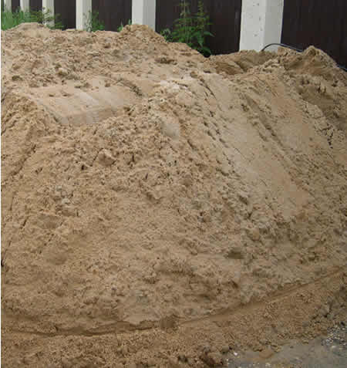

ЗАКЛЮЧЕНИЕ

Рассмотрев в курсовой работе природные строительные материалы. Мы пришли к выводу, что их существует большое количество и они используется человеком с древних времен, обладает рядом преимуществ: высокая прочность и легкость, гигроскопичность, морозостойкость и т.д.

В курсовой работе рассмотрены основные свойства строительных материалов, преимущества и недостатки их использования в строительстве. При выполнении исследования были изучены:

1 ПРИРОДНЫ СТРОИТЕЛЬНЫЕ МАТЕРИАЛЫ: ПОНЯТИЯ И РОЛЬ В ОБЩЕСТВЕННОМ ПРОИЗВОДСТВЕ

1.1 Определение «природные строительные материалы»

1.2Свойства, качества природных строительных материалов

2.ВИДЫ ПРИРОДНЫХ СТРОИТЕЛЬНЫХ МАТЕРИАЛОВ

2.1Каменные природные строительные материалы: базальт, гранит

2.2Нерудные природные строительные материалы: щебень, песок

## СПИСОК ЛИТЕРАТУРЫ

1. Давыденко О. Б., Буров В. Г., Вольхин К. А., Иванцивская Н. Г., Бурова В. Г., Захарова И. В., Иванцивской Н. Г., ред., Иванцивская Н.Г. - ред.

ИНЖЕНЕРНАЯ ГРАФИКА Общий курс + CD Учебник 2-е изд., перераб.и доп.

2. Александр Георгиевич Домокеев.Издательство «Высшая школа» 1988 год

3. Учебное пособие - Москва: МИКХиС, 2006.- 173 с. Рыбьев И.А.

4.Комар А.Г.5 издание классического учебника по строительному материаловедению. Строительные материалы и изделия.

5. http://www.glossary.ru

6. http://www.materialsworld.ru

7. http://www.gravel.ru

8. http://bibliotekar.ru